Задание
для дистанционного обучения
на период с 27 октября по 3 ноября 2021 года.
Преподаватель Лавриненко А.В.

Гр. ТОРД-274

МДК 01.01 Устройство автомобиля.

Тема : Общее устройство сцепления. – 2 часа
Отработать вопросы и сделать запись в рабочей тетради:
- Назначение и типы изучаемых сцеплений
- Принцип работы одно- и двухдискового фрикционного сцепления

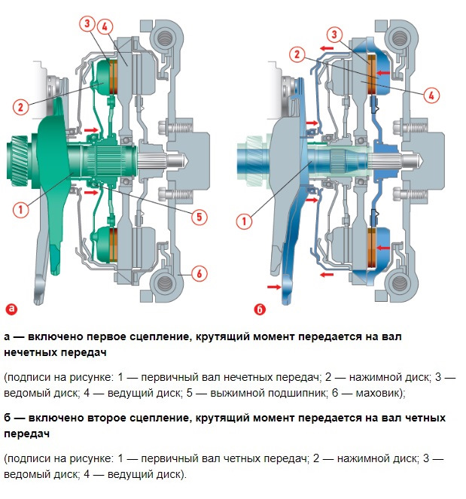
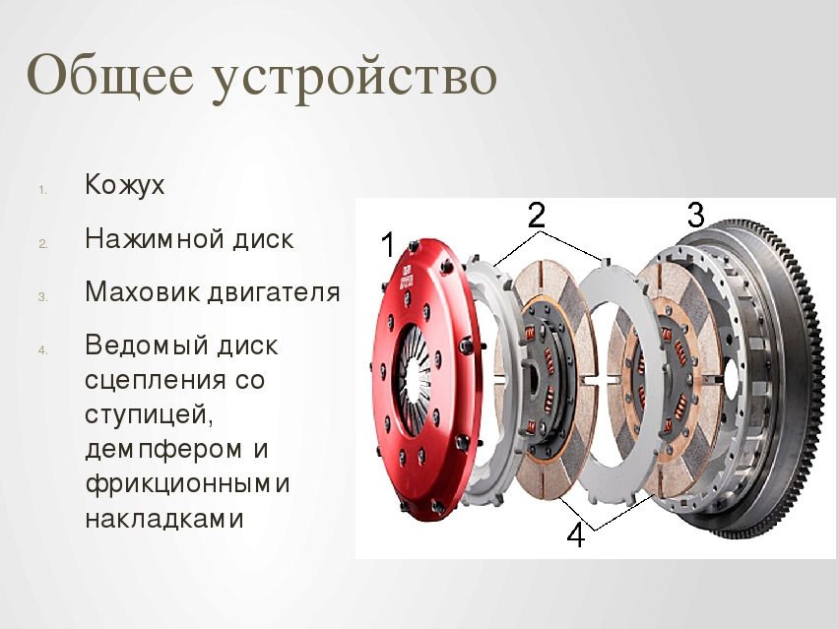

https://www.autoezda.com/transmission
https://k-sportracing.ru/moto-marki/ustrojstvo-gidravlicheskogo-scepleniya.html

Тема : Устройство привода и усилителей привода сцепления. – 2 часа
Отработать вопросы и сделать запись в рабочей тетради:
- Назначение и типы изучаемых приводов сцеплений
- Принцип работы приводов сцепления
- Устройство усилителя привода сцепления, принцип работы.

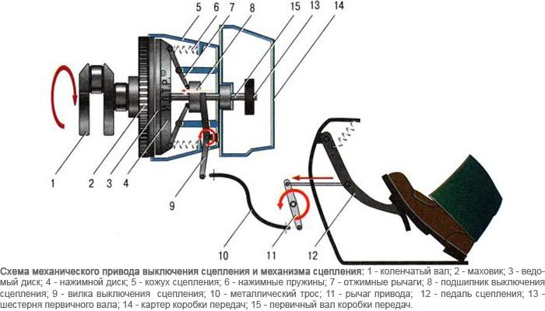
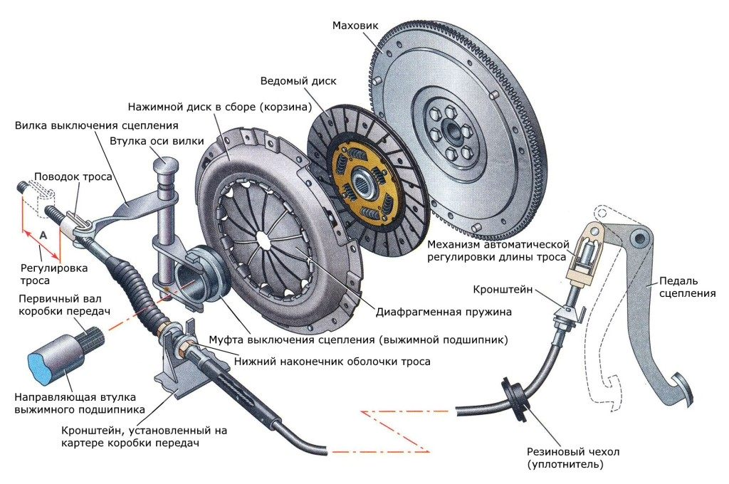
Механический привод сцепления.
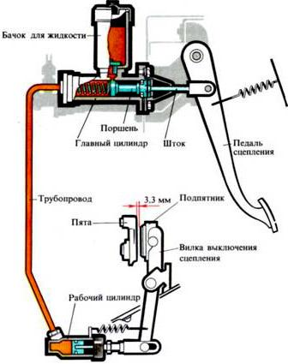
Гидравлический привод сцепления.
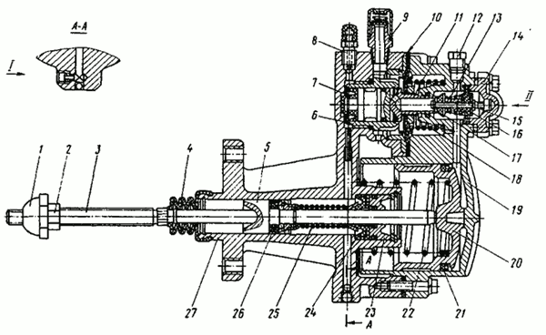
Пневмогидравлический усилитель привода сцепления.
https://techautoport.ru/transmissiya/sceplenie-i-mufty/privod-scepleniya.html
https://k-sportracing.ru/moto-marki/ustrojstvo-gidravlicheskogo-scepleniya.html
http://k-a-t.ru/mdk.01.01_transmjssia/sceplenje_6/index.shtml

